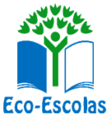
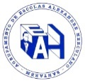
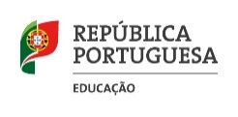
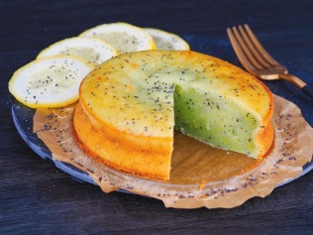
Agrupamento de Escolas Alexandre Herculano

Rua Rui Manhoso - Quinta do Mergulhão – 2005-075 Santarém
Contactos: 243309420 - 961320515 - secretaria@ae-aherculano.pt

DIA MUNDIAL DA ALIMENTAÇÃO
Mostra de “Bolos Saudáveis” - 19 de Outubro de 2022
Alunos participantes
Nome do aluno participante | Turma
Flor Maria Vieira | 5ºD
Carminho Valbom | 5ºD
Giovanii Madeira | 5ºD
Mª Leonor Leitão | 5ºA
Mª Caetana Rodrigues | 5ºA
Rafaela Cruz | 5ºB
Mara Lopes | 5ºB
Francisca Santo | 5ºE
Leonor Bernudes e Bernardo Bernudes | 5ºE
Guilherme Cunha e Lincon Calixto | 5ºE
Dinis Henriques | 5ºE
Francisca Azenha | 5ºE

1ºLugar: Mª Caetana Rodrigues, 5ºA
2ºLugar: Dinis Henriques (5ºE) e Carminho Valbom (5ºD)
3ºLugar: Francisca Azenha (5ºE)

As professoras responsáveis: Conceição Moreira e Filipa Queiroz

